Jahresprogramm ASV 2024

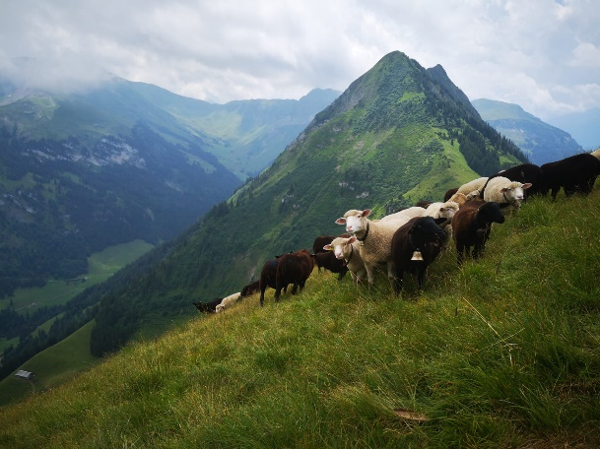

20. – 24. März 2024 AMA-Aarau alles dreht sich ums Huhn, täglich
Schafe geschoren

25. März 2024 Tierzuchtabend Brunegg ab 19.00 Uhr

6. April 2024 Nordwestschweizer Kleinwiederkäuertagung in
Rickenbach 13.30 – 16.30 Uhr
Anmeldung unter 032 627 99 11 oder
wallierhof@vd.so.ch
Thema: Herdenschutz/fachgerechte Aufbau von
Schutzzäunen

23. April 2024 Flurgang Kleinwiederkäuer
Bei Stillhard Martin und Denise, Schwefelschür 100, 5062 Oberhof um 19.30 Uhr
Thema: Futterbauliche Eigenschaften von
Hangweiden

27. April 2024 Frühlingsschau Hanni Windisch, Gretzenbach

August / September 2 Info Veranstaltungen zur Moderhinke
Sanierung
12. Oktober 2024 Widdermarkt in Brunegg

Herbst Wollannahme Alois Huber, Wildegg die genauen
Daten / Zeiten werden zu gegebener Zeit, unter
www.swisswool.ch aufgeschaltet

22.Februar 2025 DV des Schweizerischer Schafzuchtverband

7. März 2025 DV ASV im Restaurant …

